Ixelles (réf 2761B) Studio 17m² à vendre proximité ULB

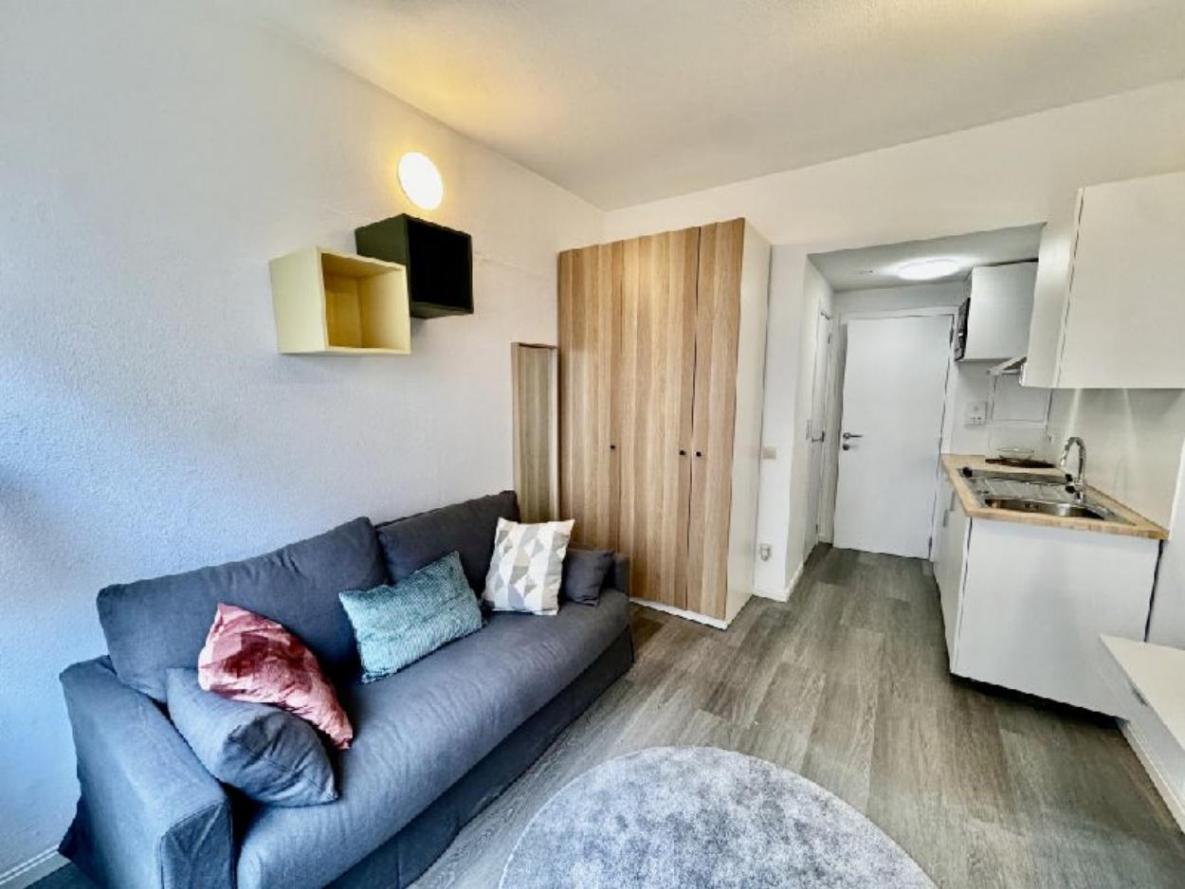

Ixelles (réf 2761B) Studio totalement rénové - 1er occupation après rénovation - au rez-de-chaussée. Il se compose comme suit : kitchinette avec tack électrique + hotte + évier + frigo et congélateur - salle de douche avec wc - pièce principale avec coin à dormir + un bureau et une télévision - châssis double vitrage - loué actuellement 900 + 100€ charges /mois (eaux, chauffage, communs). Infos & Visites : Century 21 Boondael 02/660.21.21 OU www.century21boondael.be

Infos & Visites Century 21 Boondael 02/660.21.21
OU www.century21boondael.be

Prix : 139.000 €

Avenue Pierre & Marie Curie, 15 à 1050 Ixelles

Informations générales :

- Nombre de salle de bains : 1
- Type de cuisine : Aménagée
- Type de chauffage : Gaz
- Revenu locatif mensuel : 800€
- Charges mensuelles : 100 €

Surfaces :

- Surface habitable : 17 m²

Détails :

RDC:
- Bureau
- Chambre 17m²
- Cuisine
- Hall
RDC (suite):
- Salle de bains
- WC

Photos :

